# БАЗОВОЕ СИСТЕМНОЕ ПРОГРАММНОЕ ОБЕСПЕЧЕНИЕ

Системные программные средства, для которых обеспечивается эффективная работа Программы:

* операционные системы для рабочих станций - Windows 8, Windows 10.

На клиентских рабочих станциях необходимо следующее программное обеспечение:

* операционная система Microsoft Windows 8.1 или более поздней версии.
* Установленный Microsoft .NET Framework 4.5.1, можно вместе с более поздними версиями.
* Установленный браузер Google Chrome версии 70 или выше.

# ТЕХНИЧЕСКОЕ ОБЕСПЕЧЕНИЕ

Установленные для эксплуатации Программы технические средства (персональные компьютеры, принтеры, устройства резервного хранения данных, сетевые компоненты) должны быть совместимы между собой и поддерживать сетевой протокол TCP/IP.

Для работы Программы используется «IBM-совместимые» компьютеры с операционной системой Windows.

Для работы приложения необходим доступ в интернет на скорости не менее 8 Мбит/с

Минимальные технические характеристики клиентских компьютеров:

* процессор 2GHz;
* память 2GB;
* свободное дисковое пространство 500 MB (+ размер прикладных метаданных).

Рекомендуемые технические характеристики клиентских компьютеров:

* процессор 2GHz;
* память 8GB;
* свободное дисковое пространство 1GB (+ размер прикладных метаданных).

# УСТАНОВКА АНАЛИТИЧЕСКОЙ СИСТЕМЫ «АРСЕНАЛ.СОЦМЕДИА» НА МАШИНУ ПОЛЬЗОВАТЕЛЯ

Проверить, установлен ли на компьютере Microsoft .NET Framework 4.5.1. Для этого необходимо воспользоваться редактором реестра:

1. В меню **Пуск** выберите **Выполнить**, введите regedit и нажмите кнопку **ОК**. Для запуска программы regedit необходимы учетные данные администратора.
2. В редакторе реестра откройте следующий подраздел: **HKEY_LOCAL_MACHINE\SOFTWARE\Microsoft\NET Framework Setup\NDP\v4\Full**. Если подраздел **Full** отсутствует, платформа .NET Framework 4.5 или более поздней версии не установлена.
3. Проверьте значение DWORD с именем **Release**. Если оно имеется, платформа .NET Framework 4.5 или более поздней версии установлена. Это значение является разделом выпуска, который соответствует определенной версии .NET Framework. Например, на приведенном ниже рисунке значение параметра **Release** равно 378389, что является разделом выпуска для .NET Framework 4.5.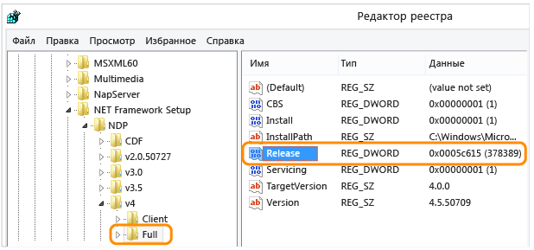

Если Microsoft .NET Framework 4.5.1 не установлен, необходимо скачать его с официального сайта Microsoft и установить согласно инструкции поставщика. Ссылка для скачивания: <https://www.microsoft.com/ru-ru/download/details.aspx?id=40779>

После этого можно устанавливать настольный клиент «Арсенал.Соцмедиа».

1. Скачать архив с установщиком по адресу:
2. Распаковать в любое удобное место на машине пользователя.
3. Запустить файл setup.exe с правами администратора.

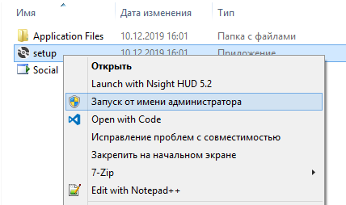

1. После установки приложение запускается автоматически и загружает форму авторизации. Запуск может занимать от 30 секунд до 2 минут. Это зависит от показателей производительности компьютера и скорости интернет-соединения.